Федеральное государственное бюджетное образовательное учреждение высшего образования

«Сибирский государственный университет телекоммуникаций и информатики»  
(СибГУТИ)

09.03.01 «Информатика и вычислительная техника»  
профиль «Программное обеспечение средств вычислительной техники и автоматизированных систем»

Кафедра «Прикладная Математика и Кибернетика»

**Курсовая работа «Книга рецептов русской кухни»**

Выполнили:

Студентки гр. ИП-712 Гервас А. В.

«24» декабря 2019г. Онищенко А. В.

Новосибирск 2019

Оглавление

**1.1.Анализ задач и пользователей** 3

**1.2.Выбор репрезентативных задач** 3

**1.3.Заимствование** 3

**1.4.Черновое описание дизайна** 4

**Описание приложения** 5

**2.CWT - анализ** 5

**2.1.Репрезентативная задача № 1** 5

**2.2.Репрезентативная задача № 2** 6

**2.3.Скриншоты приложения** 6

**3. GOMS - анализ** 8

**3.1.Задача № 1** 8

**3.2.Задача № 2** 9

**3.3.Скриншоты приложения** 10

**4.Подробный анализ интерфейса на соответствие правилам** 11

**Нильсена-Молиха** 11

**5.Принципы организации графического интерфейса** 12

**1.1.Анализ задач и пользователей**

Задание:   
Найти двух человек, которые могут быть заинтересованы в решении предложенной задачи. Дайте их краткое описание (возраст, образование, профессия, навыки в выбранной сфере, навыки владения компьютером).

1. Пользователь № 1:
   1. Возраст: 25 лет
   2. Высшее образование, факультет общественного питания
   3. Профессия: Кондитер
   4. Навыки в выбранной сфере: повар 4 разряда
   5. Навыки владения компьютером: пользователь-любитель.
2. Пользователь № 2:
   1. Возраст: 22 года
   2. Высшее образование, факультет автоматики и вычислительной техники
   3. Профессия: программист
   4. Навыки в выбранной сфере: может сварить макаронные изделия.
   5. Навыки владения компьютером: продвинутый.

# **1.2.Выбор репрезентативных задач**

1. Поиск нужного рецепта.
2. Редактирование рецептов (в том числе добавление новых).
3. Расчёт количества ингредиентов по порциям.
4. Сохранение рецептов в отдельный файл.

# **1.3.Заимствование**

Заимствование будем делать данного сайта:

<https://1000.menu/cooking/16335-tort-zaxer>

Пример описания рецепта блюда.

В нашем приложении будет изображение готового блюда, сколько понадобится ингредиентов на количество порций, идею которой мы взяли с этого сайта, список ингредиентов и сам рецепт.

Также планируем сделать разделение по категориям блюд. Пример такой идеи взяли с этого сайта:

<http://www.topglobus.ru/kulinarnaja-kniga-recepty-online>

Такое разделение будет удобно для пользователя в качестве самостоятельного поиска, нужного ему рецепта. Кроме того будет сделан поиск по всем рецептам, вне зависимости от категории.

# **1.4.Черновое описание дизайна**

Общий вид приложения будет состоять из меню (кружочками обозначены элементы меню), в котором можно выбрать подходящую категорию блюда, из любой страницы (если пользователь случайно выбрал другую категорию, через мню будет удобнее это сделать), также будет в меню help, там будет содержаться описание приложение и дальнейшие подсказки, выход из программы.

Будет работать специально поле, предназначенном для поиска рецептов.

В левом блоке будет изображение готового блюда и ниже расчет количества ингредиентов на порции.

В правом блоке будет содержаться вся информация о рецепте, этапы приготовления.

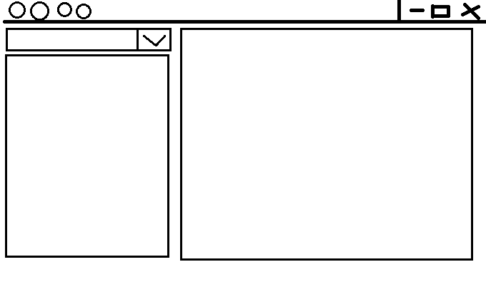

Окно добавления рецепта будет выглядеть так:

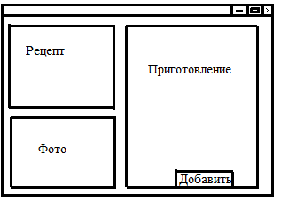

Окно подсказки, например сохранения:



**Описание приложения**

Приложение предназначено для просмотра существующих рецептов русской кухни и добавления новых.

При запуске приложения на форме отображается список рецептов, разделенный по пяти категориям: первое, второе, десерт, закуска и добавленное. А также сам рецепт, фото выбранного блюда и состав рассчитанный на выбранное количество порций. После изменения рецепта можно сохранить, нажав на кнопку «Сохранить», и все данные которые были изменены будут сохранены не только на форме, но и в файле с рецептом. При нажатии на кнопку «Справка», будет выведено окно справки, содержание которого ссылается на html файл. При нажатии на кнопку «Добавить» происходит открытие окна добавления рецепта, в котором можно ввести сам рецепт, состав, а также выбрать картинку и название для рецепта.

# **2.CWT - анализ**

**2.1.Репрезентативная задача № 1**

Первой репрезентативной задачей является – добавление нового рецепта в список рецептов. Список подзадач:

1) Нажать на кнопку «Добавить».

2) В указанных полях, ввести требуемые данные.

3) Сохранить добавленный рецепт, нажав «ок».

При нажатии на кнопку «Добавить» проблемы не выявлены.

При вводе состава требуется выполнение определенных правил, для корректной работы программы, которые указаны в справке, а также в небольшой подсказке показывающейся при нажатии на «Помощь». Для поля «рецепт» и фотография особых правил нет, в том числе их можно оставить пустыми, хоть и не желательно. В поле для названия рецепта обязательно должно быть введено название, иначе рецепт не может быть сохранен. Эту проблему можно решить если при нажатии на кнопку «ок» при пустом поле названия рецепта будет выведено сообщение об этом и выход из окна добавления не будет осуществлен.

**2.2.Репрезентативная задача № 2**

Второй репрезентативной задачей является – пересчет количества ингредиентов для текущего рецепта:

1) Выбрать рецепт из списка.

2) Выбрать количество порций.

3) Подтвердить выбор порций, нажав «ок».

Пользователь хочет выбрать количество порций для данного рецепта и пересчитать автоматически, сколько для этого понадобится ингредиентов каждого типа.

При выборе рецепта проблем не выявлено.

При выборе порций, не ясно какое количество ингредиентов может понадобиться, пока пользователь не нажмет кнопку «ок», что не совсем удобно, ведь при переборе количества порций в расчете найти количество наиболее подходящее под имеющиеся ингредиенты, такой перебор может затянуться надолго. Задача решается убиранием кнопки «ок» и автоматическим пересчетом ингредиентов при изменении счетчика.

**2.3.Скриншоты приложения**

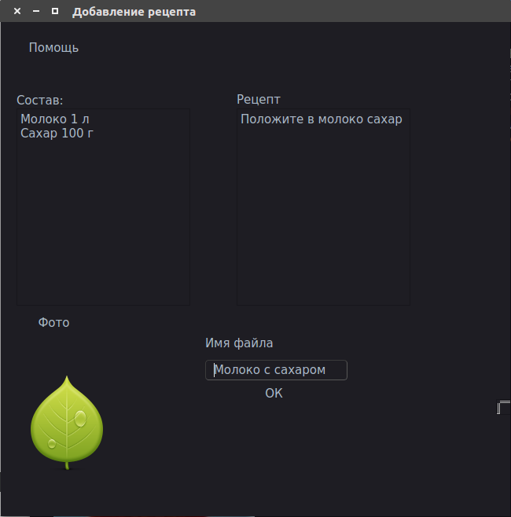

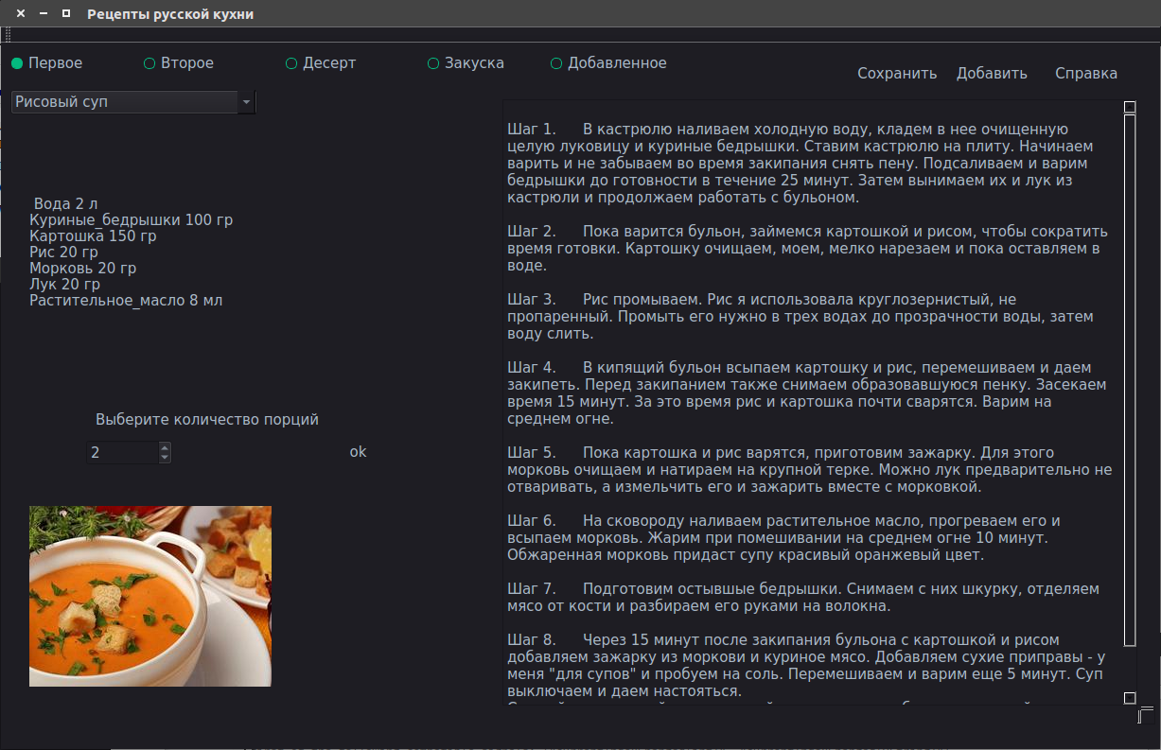

# **3. GOMS - анализ**

**3.1.Задача № 1**

Первой репрезентативной задачей является – добавление нового рецепта в список рецептов. Для примера возьмем «Состав: Молоко 1 л Рецепт: Молоко Название: Молоко»

Разобьем эту задачу на несколько подзадач:

1. Нажать на кнопку «Добавить»

* 1. P (Навести курсор на кнопку)
  2. B (Кликаем левой кнопкой мыши на кнопку)

2. В указанных полях, ввести требуемые данные.

2.1 P (переместить указатель мыши на появившееся поле ввода)

2.2 B (Кликаем левой кнопкой мыши на поле ввода)

2.3 Н (Переносим руку на клавиатуру)

2.4 KKKKKKКККК (Вводим на клавиатуре состав)

2.5 Н (Переносим руку на мышь)

2.6 P (переместить указатель мыши на следующее поле ввода)

2.7 B (Кликаем левой кнопкой мыши на поле ввода)

2.8 Н (Переносим руку на клавиатуру)

2.9 KKKKKK (Вводим на клавиатуре рецепт)

2.10 Н (Переносим руку на мышь)

2.11 P (переместить указатель мыши на поле ввода названия)

2.12 B (Кликаем левой кнопкой мыши на поле ввода)

2.13 Н (Переносим руку на клавиатуру)

2.14 KKKKKK (Вводим на клавиатуре название)

2.15 Н (Переносим руку на мышь)

3. Сохранить добавленный рецепт, нажав «ок».

3.1 P (Навести курсор на кнопку)

3.2 B (Кликаем левой кнопкой мыши на кнопку)

В результате получаем следующую последовательность операций:

РВРВHККККККККККHРВHККККККHРВHККККККHPB

Теперь добавим мыслительные подготовки:

MРВMРВHMККККККККККHРВHMККККККHРВHMККККККHMPB

Просуммируем время выполнения отдельных операций и получим общее время решения задачи. Оно складывается из следующих величин:

6M = 9.45, 5P = 5.5, 5B = 1, 22K = 11, 6H = 2.4

Итого: 28

**3.2.Задача № 2**

Второй репрезентативной задачей является – пересчет количества ингредиентов для текущего рецепта. Для примера возьмем рецепт борщ и количество порций - 2. Последовательность действий для данной задачи:

1. Выбрать рецепт из списка.

1.1 P (Навести курсор на radioButton)

1.2 B (Кликаем левой кнопкой мыши на radioButton)

1.3 P (Навести курсор на comboBox)

1.4 B (Кликаем левой кнопкой мыши на comboBox)

1.5 B (Кликаем левой кнопкой мыши на пункт comboBox)

2. Выбрать количество порций.

1.1 P (Навести курсор на spinBox)

1.2 B (Кликаем левой кнопкой мыши на spinBox)

3. Подтвердить выбор порций, нажав «ок».

3.1 P (Навести курсор на кнопку)

3.2 B (Кликаем левой кнопкой мыши на кнопку)

В результате получаем следующую последовательность операций:

PBPBBPBPB

Теперь добавим мыслительные подготовки:

MPBPBBMPBMPB

Просуммируем время выполнения отдельных операций и получим общее время решения задачи. Оно складывается из следующих величин:

3M = 4.05, 4P = 4.4, 5B = 1

Итого: 9.45

**3.3.Скриншоты приложения**

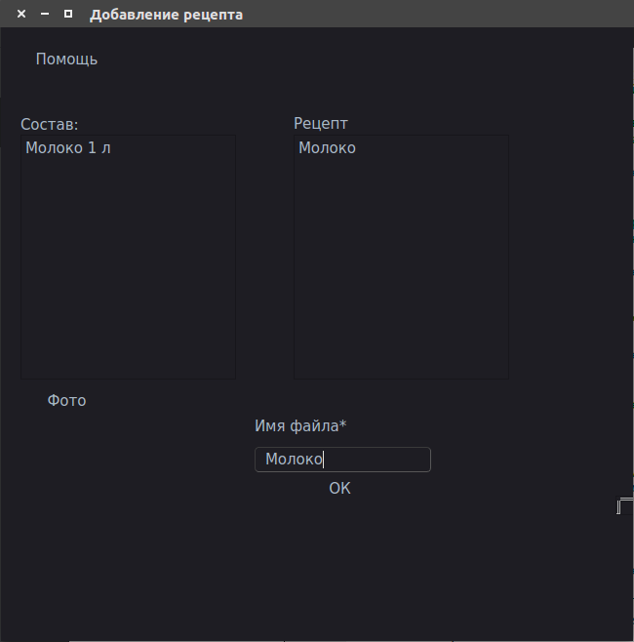

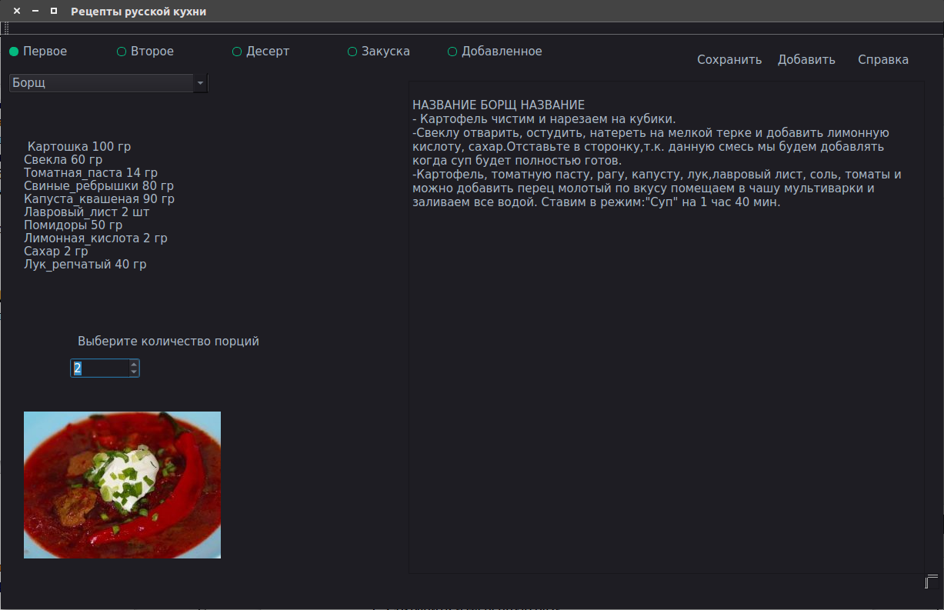

# **4.Подробный анализ интерфейса на соответствие правилам**

# **Нильсена-Молиха**

Проанализируем интерфейс приложения кулинарной книги по русской кухне, используя правила Нильсена-Молиха.

1. **Простой и естественный диалог**

В приложении не присутствует не относящейся к теме информация. Старались добиваться максимального следования задачам пользователя, прописывая коротко и ясно действия для пользователя, чтобы он смог разобраться в программе. Вся информация, которая выводится на экран, появляется в естественном порядке, соответствующем ожиданиям пользователя, которая прописана в «Справке».

1. **Говорите на языке пользователя**

Чтобы пользователю было удобнее ориентироваться в программе, использовали слова и понятия из мира пользователя, не используя специфических терминов из области кулинарии.

1. **Минимизируйте загрузку памяти пользователя.**

Для того, чтобы пользователь не запоминал последовательность действий, или забыл, как писать рецепт нового блюда, есть информация в качестве примера.

1. **Будьте последовательны**.

У пользователей есть возможность изучить действия приложения, обратившись к справке. Её можно открыть независимо, какое окно сейчас открыто.

1. **Обеспечьте хорошо обозначенные выходы**

Если пользователь попадает в часть системы, которая его не интересует, у него всегда есть возможность быстро выйти оттуда, посредством закрытия окна, либо просто сменить категорию.

1. **Обеспечьте быстрые клавиши и ярлыки.**

Быстрые клавиши и ярлыки присутствуют в программе. Будут удобны для более опытных пользователей, которые помогут избегать длинных диалогов и информационных сообщений, которые им не нужны.

1. **Сообщения об ошибках**

В программе предусмотрено сообщение об ошибке, которое помогает пользователю понять, в чём проблема и как это исправить.

1. **Снабдите программу системой помощи**

В программе присутствует система помощи. Справка рассчитана на абсолютно неопытного пользователя: расписана по действиям, дополнена скриншотами приложения, чтобы пользователю быстро разобрался в приложении.

**5.Принципы организации графического интерфейса**

**Принцип кластеризации**

Внешний вид окна представлен в виде визуально разделённых блоков, которые содержат меню, экранные кнопки, такие как «Сохранить», «Добавить», «Справка», Radiobutton, для выбора категории блюда, область для описания рецепта.

**Принцип "видимость отражает полезность".**

Часто используемые элементы управления в приложении заметны для пользователя. Они видимы, легко доступны. Это такие элементы как кнопки «Сохранить», «Добавить», «Справка» и Radiobutton.

**Принцип интеллектуальной последовательности.**

Перемещаем кнопку помощь в то же место что и на главном окне и говорим, что схожие элементы расположены на схожих местах интерфейса

**Принцип "цвет как приложение"**

Стиль приложения, в частности задний фон, не несет в себе никакой информации, старается сконцентрировать внимание пользователя на информации приложения, а не на внешнем виде.

**Принцип уменьшения беспорядка**

Для удобства пользования приложением, на экране находится не так много деталей, чтобы не нагромождать внешний вид и не затруднять пользователю работу в нём, путем запутывания, когда в приложении много разных деталей.